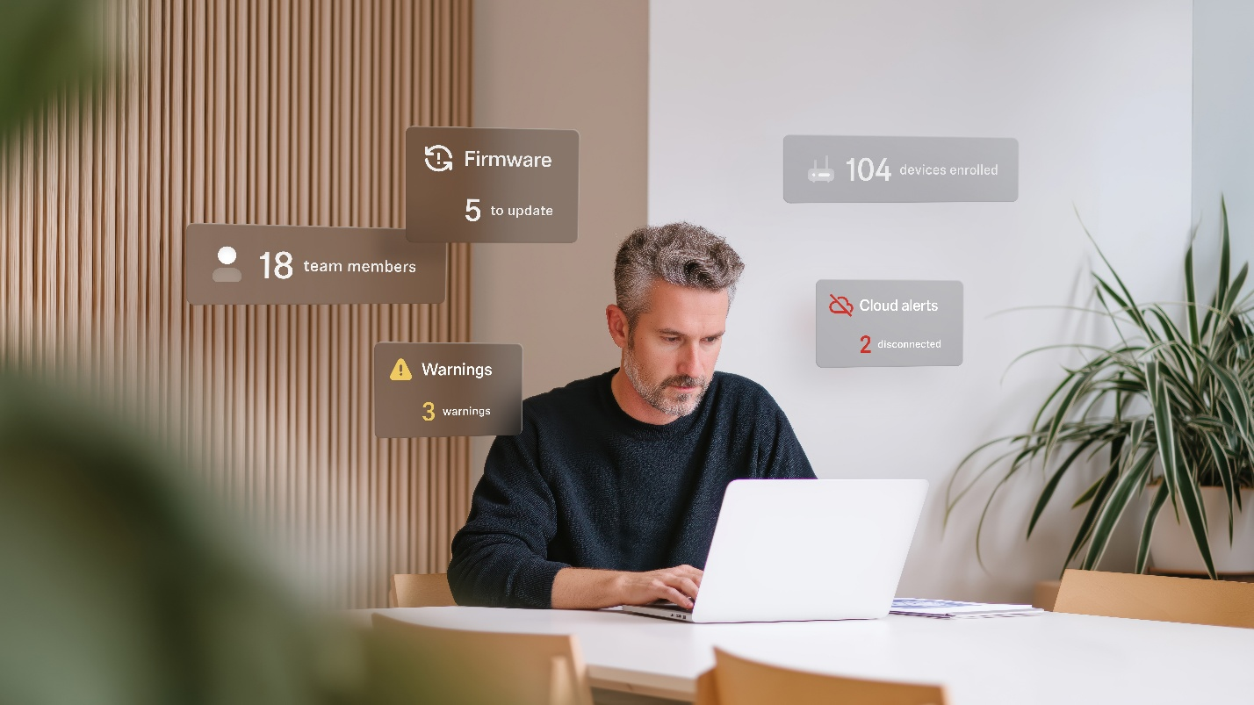Sennheiser präsentiert DeviceHub – eine sichere und cloudbasierte Plattform für intelligentes AV-Management
DeviceHub bringt Sennheiser-Geräte in einer Cloud zusammen, damit diese aus der Ferne überwacht, und konfiguriert werden können

Wedemark/Barcelona, 3. Februar 2026 — Sennheiser gibt die Einführung von DeviceHub bekannt. Über die sichere, cloudbasierte Plattform können Unternehmen ihre Sennheiser-Geräte von überall auf der Welt aus im Blick behalten und verwalten. Nutzer*innen von Sennheiser-Lösungen erhalten so eine übersichtliche und effiziente Möglichkeit zur Verwaltung ihrer AV-Systeme. Nach umfangreichen internen Tests und einer privaten Beta-Phase ist DeviceHub nun als öffentliche Beta-Version verfügbar, die zunächst TeamConnect Bar-Lösungen unterstützt.

Der Launch von DeviceHub steht in Einklang mit der Mission von Sennheiser, kollaboratives Lernen und Arbeiten zu erleichtern. Die Plattform erlaubt die Fernüberwachung von Sennheiser-Geräten und ermöglicht einen sicheren, rollenbasierten Zugriff in einer browserbasierten Umgebung. Die Markteinführung ist der nächste Schritt auf der DeviceHub-Roadmap, nachdem die Plattform im Rahmen der InfoComm US im Juni 2025 bereits angekündigt wurde. Im Laufe des Jahres 2026 wird die Liste kompatibler Sennheiser-Geräte schrittweise erweitert.

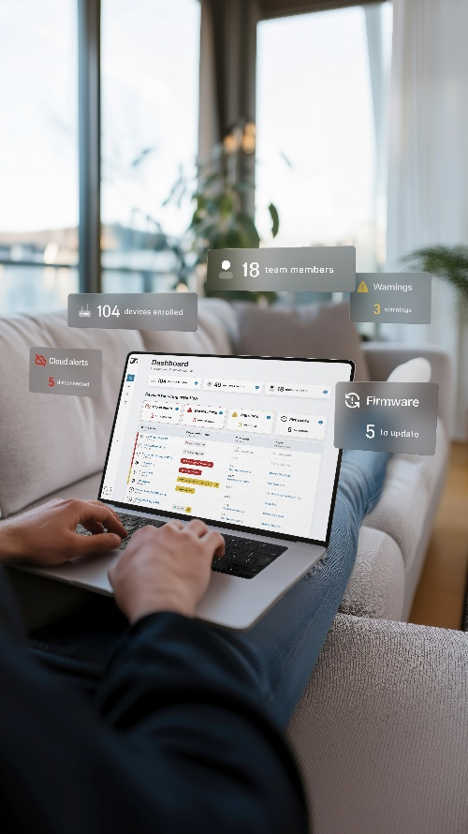
DeviceHub zentralisiert Sennheiser-Geräte in der Cloud und kombiniert Fernüberwachung, intuitive Navigation und integrierte Sicherheit, um Teams eine übersichtlichere und effizientere Möglichkeit zur Verwaltung von AV-Systemen in großem Maßstab zu bieten.

„DeviceHub markiert einen Meilenstein für die ortsunabhängige Verwaltung von Sennheiser-Geräten“, sagt Iain Horrocks, Product Marketing Manager, Software & Security bei Sennheiser. „Durch die Einführung einer sicheren, cloudbasierten Plattform für das gesamte Ökosystem geben wir IT- und AV-Teams genau das Tool an die Hand, das sie benötigen, um effizienter zu arbeiten, sich einfacher auszutauschen und Lern- und Meeting-Umgebungen als solche aufzuwerten… und das ist erst der Anfang.“

Als cloudbasierte Plattform erlaubt DeviceHub die Verwaltung vernetzter Sennheiser-Geräte über jeden Browser. Die entsprechenden Geräte lassen sich in Echtzeit überwachen. Außerdem liefert die Plattform detaillierte Diagnosen und Warnmeldungen, die Nutzer*innen die Möglichkeit bieten, Maßnahmen zu ergreifen, bevor es in Meetings, einer Unterrichtsstunde oder anderem kollaborativen Umgebungen zu Problemen kommt.

IT-Verantwortliche profitieren von der Einführung in besonderem Maße. Für einen optimalen Überblick organisiert DeviceHub die Geräte nach Räumen, Gebäuden oder Regionen. So können Teams problemlos zwischen verschiedenen Standorten wechseln, sich Geräte in ihrer Umgebung anzeigen lassen und einen System Health Check auf einen Blick machen. Ganz egal, ob es um ein kleines Setup mit einer Handvoll Räume oder das Ökosystem einer größeren Institution geht.

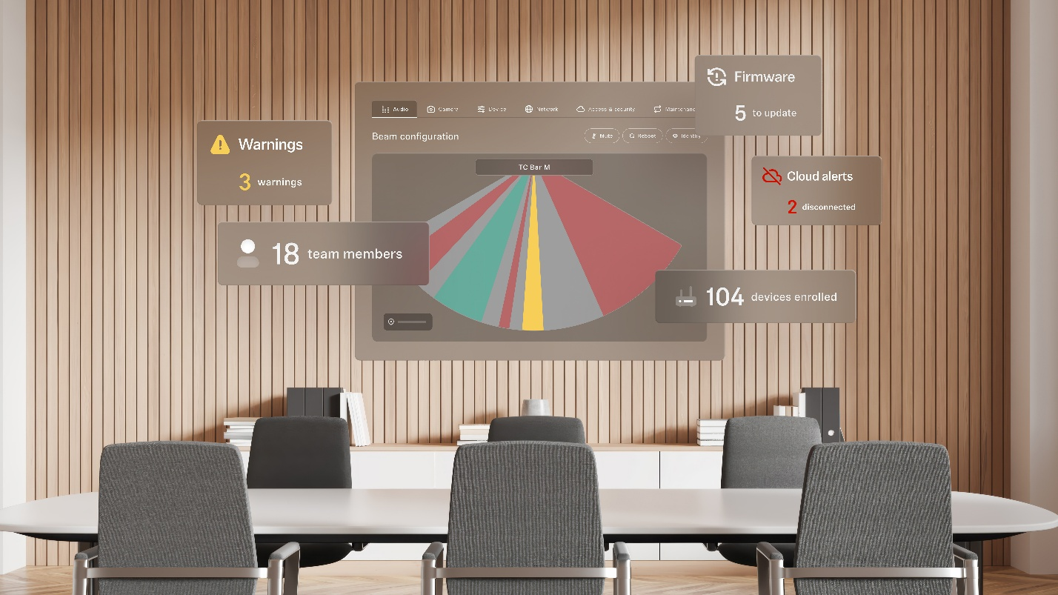
DeviceHub wurde entwickelt, um mit den Anforderungen eines Unternehmens mitzuwachsen, und wird TeamConnect Bar Solutions bei der Markteinführung unterstützen. Die Kompatibilität wird im Laufe des Jahres 2026 auf weitere Sennheiser-Geräte ausgeweitet.

Die Plattform ermöglicht Teams eine sichere Zusammenarbeit innerhalb eines Unternehmens. Zentral ist dabei der rollenbasierte Zugriff, der sicherstellt, dass Techniker*innen, Administrator*innen und Integrator*innen nur das sehen und bearbeiten können, was tatsächlich für sie bestimmt ist. Der Zugriff bleibt auf die für ihre Aufgaben relevanten Standorte und Systeme beschränkt. Moderne Authentifizierungsmethoden erhöhen die Sicherheit abermals, während sie für optimierte Arbeitsabläufe und klare Verantwortlichkeiten sorgen.

DeviceHub basiert auf Microsoft Azure und entspricht den branchenweit anerkannten IT-Sicherheitsstandards in Bezug auf Authentifizierung, Autorisierung, Verschlüsselung und Datenverarbeitung. Durch kontinuierliche Evaluierung und Compliance-Überwachung wird sichergestellt, dass DeviceHub die Datenschutz- und Sicherheitsanforderungen von Unternehmen und Bildungseinrichtungen erfüllt.

DeviceHub ist in der Lage, mit den Anforderungen eines Unternehmens zu wachsen. Zur Markteinführung wird der Hub die TeamConnect Bar Solutions unterstützen, ehe die Kompatibilität im Laufe des Jahres 2026 auf weitere Geräte von Sennheiser ausgedehnt wird. Die webbasierte Benutzeroberfläche erleichtert die Einrichtung einzelner Geräte über einen Browser und reduziert so die Softwareabhängigkeit während der Installation. Die Plattform wird kontinuierlich um neue Funktionen erweitert, die die Überwachung, Konfiguration und Zusammenarbeit über das gesamte Ökosystem hinweg verbessern.

Erste Kund*innen haben DeviceHub bereits getestet und ihr Feedback geteilt. Guillaume Amaurin, AV-Spezialist am Sainte-Justine-Krankenhaus in Quebec berichtet. „DeviceHub hat die Verwaltung unserer Infrastruktur erheblich vereinfacht. Eine einzige Konfiguration reicht aus, um ein neues Gerät zu integrieren. Der Onboarding-Prozess verläuft schnell und reibungslos. Das Portal ist leicht zugänglich und wird täglich vom gesamten Team genutzt, um die Bars zu steuern und ihren Status zu überwachen – egal, wo wir uns gerade befinden.“

Alain Lamontagne, IT-Spezialist am Sainte-Justine-Krankenhaus in Quebec, ergänzt: „Im Vergleich zur bisherigen Vorgehensweise mit Cockpit, die auf einen einzigen Computer beschränkt ist und bei jedem Gerätewechsel die erneute Integration der Bars erfordert, liefert DeviceHub einen enormen Mehrwert im Hinblick auf Schnelligkeit und Flexibilität. Wir können es kaum erwarten, weitere Geräte mit DeviceHub zu synchronisieren."

Mehr Infos gibt es auf der offiziellen DeviceHub-Produktseite .

Über die Marke Sennheiser
Audio ist unser Leben. Wir sind von der Leidenschaft getrieben, Audio-Lösungen zu entwickeln, die einen Unterschied machen. Die Zukunft der Audiowelt gestalten und unseren Kund*innen außergewöhnliche Klangerlebnisse bieten – dafür steht die Marke Sennheiser seit 80 Jahren.

Während professionelle Audiolösungen wie Mikrofone, Konferenzlösungen, Streaming-Technologien und Monitoring-Systeme Teil des Geschäfts der Sennheiser electronic GmbH & Co. KG sind, wird das Geschäft mit Verbrauchergeräten wie Kopfhörern, Soundbars und sprachoptimierten Hearables von der Sonova Holding AG-Unternehmensgruppe unter der Lizenz von Sennheiser betrieben.

www.sennheiser.com
www.sennheiser-hearing.com

Pressekontakt DACH
Jacqueline Gusmag
+49 (0) 5130 600 – 1540
jacqueline.gusmag@sennheiser.com

